Efektivitas Uji Imunohistokimia pada Kanker Payudara Triple-Negative untuk Menentukan Jenis Terapi di RSPAW Salatiga

Lea Assyifa^{*1}, Djamila Zakaria², Muh Ade Artasasta¹
UM, Jl. Semarang 5 (0341)551312
¹Departemen Sains Terapan, Fakultas Matematika dan Ilmu Pengetahuan Alam,
Universitas Negeri Malang
²Rumah Sakit Paru dr. Ario Wirawan, Salatiga
e-mail: *lea.assyifa.2103436@students.um.ac.id
Abstrak

Kanker payudara merupakan jenis kanker yang umum terjadi pada wanita, dengan prognosis dan pengobatan yang bervariasi berdasarkan karakteristik individu. Salah satu subtipe kanker payudara yang jarang, tetapi memiliki prognosis yang buruk adalah Triple-Negative Breast Cancer (TNBC), yang tidak memiliki reseptor hormon ER, PR, dan HER2. Metode diagnostik yang penting dalam menentukan jenis kanker payudara dan pengobatannya adalah imunohistokimia (IHK), yang menggunakan antibodi untuk mendeteksi antigen tertentu pada jaringan. Dengan menggunakan IHK, dokter dapat mengidentifikasi karakteristik kanker, dalam menentukan subtipe molekulernya, pemilihan terapi yang sesuai, dan memprediksi respon terhadap pengobatan. Penelitian ini dilakukan di RS. Paru dr. Ario Wirawan, Salatiga, dan mengambil sampel dari pasien TNBC periode Januari 2023 hingga Mei 2024. Hasil menunjukkan bahwa semua sampel TNBC tidak mengekspresikan reseptor ER, PR, dan HER2, menunjukkan tingkat proliferasi yang beragam. Berdasarkan hasil IHK, pasien-pasien ini kemudian diarahkan untuk menerima kemoterapi sebagai pengobatan utama karena keterbatasan terapi target. Analisis IHK juga membantu dalam menentukan prognosis dan respons terhadap kemoterapi. Kesimpulannya, imunohistokimia memainkan peran penting dalam manajemen klinis kanker payudara, terutama TNBC. Dengan membantu mengidentifikasi karakteristik tumor dan memprediksi respons terhadap pengobatan, IHK memungkinkan personalisasi terapi yang dapat meningkatkan efektivitas pengobatan dan hasil bagi pasien.
Kata kunci: triple-negative breast cancer, kemoterapi, imunohistokimia

1. PENDAHULUAN

Kanker payudara merupakan keganasan yang umum terjadi pada wanita, kanker payudara juga merupakan penyakit yang sangat heterogen. Sehingga perawatan klinis dan prognosis sangat bervariasi antar pasien. Menurut data dari GLOBOCAN pada tahun 2022 kasus kanker payudara pada wanita menduduki peringkat pertama yakni sebanyak 16,2% kasus, diikuti dengan peringkat kedua kanker paru-paru 9,5%, dan peringkat ketiga oleh cervix uteri 9,0% [1]. Saat ini sudah banyak metode skrining telah digunakan untuk deteksi dini kanker payudara, seperti pemeriksaan payudara secara mandiri, mamografi, dan ultrasonografi [2].
Berdasarkan profil imunohistokimia kanker payudara memiliki beberapa tipe dan subtipe, salah satunya adalah Triple-Negative Breast Cancer (TNBC) yang merupakan subtipe kanker payudara molekuler paling jarang ditemui. TNBC merupakan subtipe kanker payudara yang tidak memiliki reseptor ER, PR, dan HER2 menurut pemeriksaan imunohistokimia. Kanker jenis ini menyumbang sekitar 15-20% dari seluruh jenis kanker payudara [3]
Pengobatan untuk TNBC dapat diberikan setelah melalui pemeriksaan imunohistokimia. Dengan menggunakan IHK, dokter dapat mengidentifikasi karakteristik kanker, dalam menentukan subtipe molekulernya, memilih terapi yang sesuai, dan memprediksi respons terhadap pengobatan. Laboratorium Patologi Anatomik RS.
Paru dr. Ario Wirawan, Salatiga telah berhasil menangani lebih dari 100 sampel imunohistokimia. Oleh karena itu, dapat dianggap metode ini menjadi salah satu alat penting dalam praktek medis di laboratorium patologi anatomik.

2. METODE

2.1 Populasi Penelitian
Populasi dalam penelitian ini adalah semua pasien yang didiagnosis dengan kanker payudara berdasarkan hasil histologi imunohistokimia di Rumah Sakit Paru dr. Ario Wirawan Salatiga selama satu tahun empat bulan dalam periode Januari 2023 hingga Mei 2024.

2.2 Sampel Penelitian
Sampel penelitian ini adalah hasil dari pemeriksaan imunohistokimia, pasien menderita Triple-Negative Breast Cancer (TNBC) di Rumah Sakit Paru dr. Ario Wirawan Salatiga dalam periode Januari 2023 - Mei 2024.

2.3 Pengumpulan Data
Data dikumpulkan dari rekam medis pasien, informasi yang dikumpulkan meliputi nama, usia, jenis kelamin, lokasi tumor, dan data hasil pemeriksaan imunohistokimia termasuk tipe dan subtipe kanker payudara yang terdeteksi.

3.4 Analisis Data
Data yang dikumpulkan akan dianalisis menggunakan Microsoft Excel. Analisis deskriptif akan dilakukan untuk menghitung prevalensi kanker payudara dan mengidentifikasi karakteristik tipe pada pasien kanker payudara di Rumah Sakit Paru dr. Ario Wirawan Salatiga.

3.4.1 Analisis Prevalensi Kanker Payudara
Prevalensi kanker payudara akan dihitung sebagai proporsi dari total sampel yang menunjukkan kanker payudara.

3.4.2 Analisis Karakteristik Tipe Kanker Payudara
Karakteristik tipe kanker payudara, seperti tipe dan subtipe, frekuensi masing-masing tipe dan subtipe kanker payudara, dan hubungannya dengan faktor demografis dan klinis, akan dianalisis menggunakan metode statistik deskriptif.

3. HASIL DAN PEMBAHASAN

Terdapat total 82 sampel imunohistokimia kanker payudara yang diuji di RS. Paru dr. Aryo Wirawan dengan periode Januari 2023 – Mei 2024. Usia pasien berkisar 20 hingga 80 tahun. Profil sampel pada penelitian ini ditunjukkan pada Tabel 1.
Tabel 1. Profil Pasien dengan Kanker Payudara
KARAKTERISTIK SUBJEK | JUMLAH
Jenis Kelamin
Laki – Laki | 0 (0%)
Perempuan | 82 (100%)
Usia (Tahun)
20-29 | 2
30-39 | 6
40-49 | 30
50-59 | 23
60-69 | 15
70-79 | 2
80-89 | 2
Letak Ditemukannya
Mammae Sinistra | 46
Mammae Dextra | 36
Berdasarkan jenis kelamin kanker payudara lebih rentan terjadi pada perempuan (100%) dibandingkan dengan laki-laki (0%). Hasil ini sesuai dengan sebuah penelitian yang mengungkapkan penyebab kanker payudara lebih sering di derita oleh wanita karena adanya peningkatan rangsangan hormonal yang mana sirkulasi estrogen dan androgen berhubungan dengan peningkatan risiko kanker [4].
Usia termuda sampel pada penelitian ini adalah 27 tahun dan usia tertua adalah 83 tahun. Jumlah kasus terbanyak terdapat pada golongan usia 40-48 tahun (30 kasus) dan golongan 50-59 (23 kasus). Kasus terendah terdapat pada golongan usia 20-29 tahun (2 kasus), 70-79 (2 kasus), dan 80-89 (2 kasus). Distribusi usia menunjukkan bahwa kanker payudara paling sering ditemukan pada kelompok usia 40-48 tahun (30 kasus) dan 50-59 (23 kasus). Temuan ini konsisten dengan teori bahwa kanker payudara umumnya berkembang karena adanya perubahan hormonal estrogen dan progesteron karena periode transisi menuju menopause.
Berdasarkan data yang didapatkan di RS. Paru dr. Ario Wirawan Salatiga letak ditemukannya sel kanker paling banyak ditemukan di payudara sinistra yaitu sebanyak 46 sampel. Sedangkan pada paru dexstra ditemukan sebanyak 36 sampel. Sebuah studi tahun 2022 yang diterbitkan di Nature mengungkapkan bahwa kanker payudara lebih sering terjadi di payudara kiri (sinistra) dibandingkan dengan payudara kanan (dextra). Program Pengawasan, Epidemiologi, dan Hasil Akhir (SEER) dari Institut Kanker Nasional juga mendukung temuan ini. Menurut data SEER yang melibatkan lebih dari 881.000 penderita kanker payudara, 50,8% kasus terjadi di payudara kiri, sementara 49,2% terjadi di payudara kanan. Penyebabnya antara lain adalah kecenderungan ukuran payudara kiri lebih besar, yang meningkatkan peluang pembelahan sel dan mutasi. Selain itu, menyusui hanya dari satu payudara dapat menyebabkan ketidakseimbangan hormon, yang meningkatkan risiko kanker pada payudara tersebut [5], [6], [7].
Berikut adalah Gambaran objek glass kanker payudara dapat menunjukkan hasil pewarnaan immunohistokimia, yang mengilustrasikan respon antibodi terhadap antigen pada sel-sel kanker, membantu dalam menentukan status reseptor seperti ER, PR, HER2, dan Ki-67, yang penting untuk diagnosis dan perencanaan pengobatan.

Tabel 2. Representasi Foto Mikro Imunostaining ER, PR, HER2, dan Ki67 Pada Breast Cancer
Keterangan | Negatif | Positif
ER | 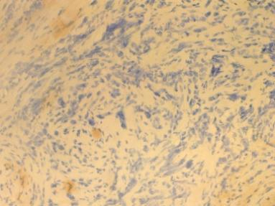 | 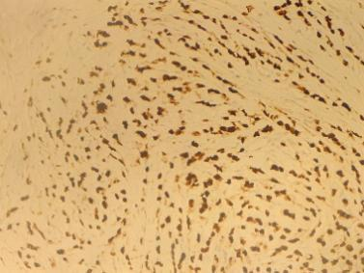
PR | 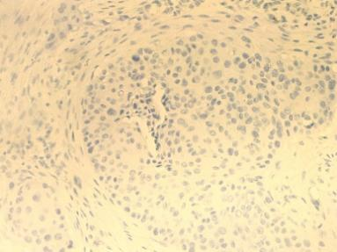 | 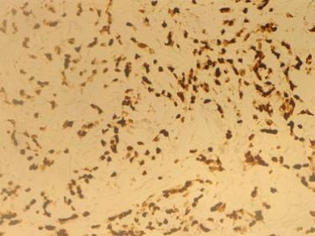
HER2 | 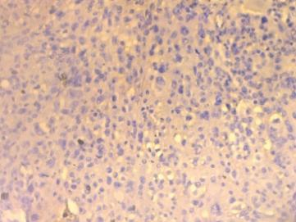 | 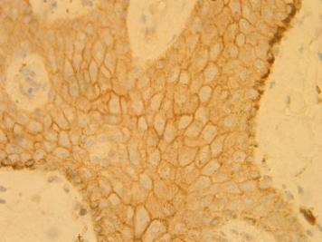
KI67 | 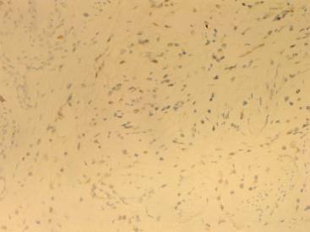 | 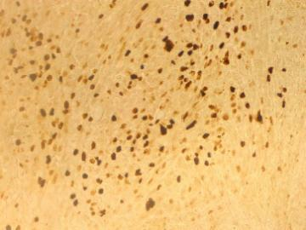
Gambar Tabel 2. merupakan visualisasi dari pewarnaan IHK yang menunjukkan hasil positif dan negatif. Pada ER, PR, dan KI67 akan terwarnai pada inti sel, sedangkan pada HER2 akan terwarnai pada membran sel. Dalam kanker payudara status HER2, ER, PR, dan Ki67 merupakan biomarker yang digunakan untuk memahami karakteristik tumor dan pengobatan.
Dalam jaringan normal HER2 memiliki komplemen protein membran yang rendah, karena HER2 merupakan hormon yang terlibat dalam pertumbuhan dan pembelahan sel, ketika sel kanker payudara memiliki jumlah HER2 yang lebih tinggi maka dapat mempengaruhi bagaimana kanker tersebut berkembang dan merespon pengobatan. ER dan PR merupakan reseptor hormon yang mengikat estrogen dan progesteron yang dapat merangsang pertumbuhan sel kanker. Dari beberapa penelitian diketahui bahwa pasien yang memiliki tingkat proliferasi yang tinggi cenderung memiliki respon yang baik terhadap kemoterapi dan ekspresi protein Ki67 berkorelasi terhadap respon terhadap kemoterapi [8].
Dalam beberapa tahun terakhir, sejumlah literatur menunjukkan bahwa penggunaan rejimen kemoterapi neoadjuvan dalam pengobatan TNBC memiliki tingkat remisi patologis yang jauh lebih tinggi dibandingkan kanker payudara dengan reseptor hormon yang positif dan secara signifikan dapat meningkatkan prognosis pasien TNBC. Oleh karena itu, pemilihan obat kemoterapi yang tepat dan optimalisasi rejimen kemoterapi penting untuk memastikan hasil pengobatan dan prognosis pasien TNBC yang baik [9].
Imunohistokimia merupakan metode pengujian yang digunakan dalam patologi bedah anatomi untuk mengklasifikasi dan mendiagnosis sel menggunakan antibodi yang ditargetkan terhadap antigen tertentu dengan sel tertentu untuk menentukan jenis sel dan organ asal [10]. Penggunaan imunohistokimia diperluas untuk menilai biomarker prediktif dan prognostik pada keganasan termasuk pada paru-paru, sistem syaraf pusat, hematilimfoid, dan payudara [11], [12].
Pemeriksaan imunohistokimia sangat bermanfaat dan membantu dokter patologi anatomi
dalam mengidentifikasi, karakterisasi suatu antigen tertentu, menentukan diagnosis, terapi, dan prognosis kanker. Pemeriksaan imunohistokimia merupakan pemeriksaan lanjutan setelah pemeriksaan skrining awal sitologi atau histopatologi.
Tabel 3. Data Pasien TNBC
Nama | Pemeriksaan
Nama | ER | PR | HER2 | Ki67
SU | (-) | (-) | (-) | Terpulas positif > 20 % pada inti sel-sel tumor
ZU | (-) | (-) | (-) | Terpulas positif > 20 % pada inti sel-sel tumor
TU | (-) | (-) | (-) | Terpulas positif > 20 % pada inti sel-sel tumor
AM | (-) | (-) | (-) | Terpulas positif kuat pada inti > dari 30 % sel-sel tumor
TR | (-) | (-) | (-) | Terpulas Positif (+) > dari 20 % pada inti sel-sel tumor
IS | (-) | (-) | (-) | Terpulas Positif (+) > dari 20 % pada inti sel-sel tumor
Berdasarkan hasil yang didapat menggunakan imunohistokimia pada kelima pasien adalah sediaan terpulas negatif pada ER, PR, dan HER2 hal tersebut terjadi karena tidak adanya reseptor pada ketiga hormon tersebut. Ketika pemeriksaan IHK ER dan PR terpulas negatif karena reseptor tersebut tidak dapat mengikat hormon estrogen dan progesteron. Dan ketika pemeriksaan HER2 negatif menunjukkan tidak adanya ekspresi berlebih dari hormon HER2 pada permukaan sel kanker. Terpulas sebanyak >20% pada inti sel tumor dengan pemeriksaan Ki67 hal tersebut menunjukkan tingkat proliferasi sel sangat tinggi. Saat ini semua pasien RS. Paru dr. Ario Wirawan dengan subtipe molekuler Triple-Negative Breast Cancer mendapatkan jenis pengobatan dengan kemoterapi.

4. SIMPULAN

Penelitian ini mengungkapkan bahwa imunohistokimia merupakan alat yang efektif untuk mengevaluasi ekspresi protein tertentu pada kanker payudara, memberikan wawasan penting tentang karakteristik tumor, dan membantu memprediksi respons terhadap kemoterapi. Melalui analisis imunohistokimia, subkelompok pasien yang kemungkinan besar akan merespons pengobatan kemoterapi dapat diidentifikasi, memungkinkan personalisasi terapi untuk meningkatkan efektivitas pengobatan dan menghindari toksisitas yang tidak perlu pada pasien yang tidak akan mendapat manfaat dari kemoterapi. Karena kurangnya reseptor yang dapat ditargetkan oleh obat, kemoterapi adalah satu-satunya pengobatan sistemik yang direkomendasikan untuk meningkatkan hasil penyakit. TNBC sensitif terhadap kemoterapi seperti yang ditunjukkan oleh tingginya tingkat respons patologis lengkap yang dicapai setelah kemoterapi neoadjuvan, dan pendekatan ini juga memungkinkan dilakukannya operasi konservasi payudara. Dengan demikian, penerapan imunohistokimia dalam evaluasi kanker payudara dapat meningkatkan manajemen klinis dan hasil pengobatan bagi pasien.

DAFTAR RUJUKAN

[1] GLOBOCAN, “Statistics Cancer in Indonesia,” 2022.
[2] Z. Sheng, J. Wang, M. Li, X. Luo, R. Cai, and M. Zhang, “An overview protocol of biomarkers for breast cancer detection,” Medicine, vol. 98, no. 24, Jun. 2019, doi: 10.1097/MD.0000000000016024.
[3] Y. Li, Z. Zhan, X. Yin, S. Fu, and X. Deng, “Targeted Therapeutic Strategies for Triple-Negative Breast Cancer,” Front Oncol, vol. 11, Oct. 2021, doi: 10.3389/FONC.2021.731535/FULL.
[4] K. TJ et al., “Sex hormones and risk of breast cancer in premenopausal women: a collaborative reanalysis of individual participant data from seven prospective studies,” Lancet Oncol, vol. 14, no. 10, pp. 1009–1019, Sep. 2013, doi: 10.1016/S1470-2045(13)70301-2..
[5] L. Modglin, “Why Is Left-Sided Breast Cancer More Common?” Accessed: May 17, 2024. [Online]. Available: https://www.patientpower.info/breast-cancer/why-is-left-sided-breast-cancer-more-common
[6] S. Al Saad, H. Al Shenawi, A. Almarabheh, N. Al Shenawi, A. I. Mohamed, and R. Yaghan, “Is laterality in breast Cancer still worth studying? Local experience in Bahrain,” BMC Cancer, vol. 22, no. 1, Dec. 2022, doi: 10.1186/S12885-022-10063-Y.
[7] K. L. Kaplan-Solms and M. M. Saling, “Lateral asymmetry and tactile sensitivity,”
Percept Mot Skills, vol. 67, no. 1, pp. 55–62, 1988, doi: 10.2466/PMS.1988.67.1.55.
[8] E. De Azambuja et al., “Ki-67 as prognostic marker in early breast cancer: a meta-analysis of published studies involving 12,155 patients,” Br J Cancer, vol. 96, no. 10, pp. 1504–1513, May 2007, doi: 10.1038/SJ.BJC.6603756.
[9] L. Yin, J. J. Duan, X. W. Bian, and S. C. Yu, “Triple-negative breast cancer molecular subtyping and treatment progress,” Breast Cancer Research, vol. 22, no. 1, pp. 1–13, Jun. 2020, doi: 10.1186/S13058-020-01296-5/TABLES/3.
[10] S. Magaki, S. A. Hojat, B. Wei, A. So, and W. H. Yong, “An Introduction to the Performance of Immunohistochemistry,” Methods Mol Biol, vol. 1897, p. 289, 2019, doi: 10.1007/978-1-4939-8935-5_25.
[11] F. Lin, J. W. Prichard, H. Liu, and M. L. Wilkerson, “Handbook of Practical Immunohistochemistry: Frequently Asked Questions - Google Books.” Accessed: May 15, 2024. [Online]. Available: https://books.google.co.id/books?hl=en&lr=&id=1y11EAAAQBAJ&oi=fnd&pg=PP5&ots=Jad8OGVm6N&sig=4B4N6n_1WfFlWh98a-GbpUwfnIc&redir_esc=y#v=onepage&q&f=false
[12] W. H. Yong, S. M. Dry, and M. Shabihkhani, “A practical approach to clinical and research biobanking,” Methods Mol Biol, vol. 1180, pp. 137–162, 2014, doi: 10.1007/978-1-4939-1050-2_8.

